คู่มือการ Deploy KPI
สารบัญ

Config web.xml
- เพิ่ม config ใน web.xml ที่ path $SERVER_HOME/biserver-ce/tomcat/webapps/pentaho/WEB-INF - *** copy code จาก folder ConfigWebXML/configContext.txt
จากเดิม
<context-param>
<param-name>contextConfigLocation</param-name>
<!-- This file is relative to the "system" folder within your pentaho solutions folder. →
<!-- Instead of adding files here, add them as imports to pentaho-spring-beans.xml.
-->
<param-value>pentaho-spring-beans.xml</param-value>
</context-param>
เพิ่มเป็น
<context-param>
<param-name>contextConfigLocation</param-name>
<!-- This file is relative to the "system" folder within your pentaho solutions folder. →
<!-- Instead of adding files here, add them as imports to pentaho-spring-beans.xml.
-->
<param-value>pentaho-spring-beans.xml,/WEB-INF/spring/hibernate-config.xml</param-value>
</context-param>

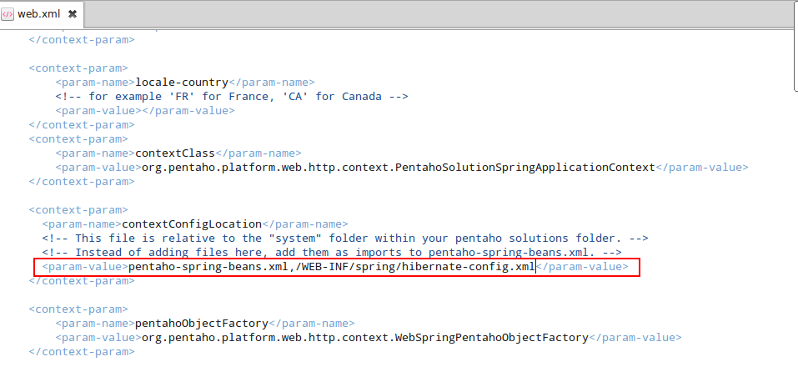

Config Servlet Mapping
- เพิ่ม Servlet Mapping ใน web.xml ที่ path $SERVER_HOME/biserver-ce/tomcat/webapps/pentaho/WEB-INF - ค้นหาคำว่า END SAMPLE SERVLETS ใน file web.xml แล้วเพิ่ม tag xml นำหน้า
- *** copy code จาก folder ConfigServlet/dwrMapping.txt

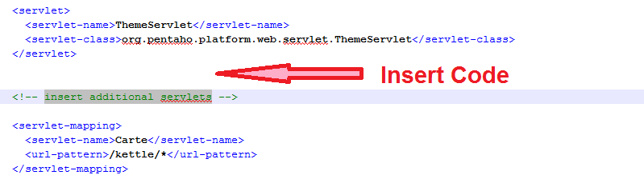
- ค้นหาคำว่า </web-app> ใน file web.xml แล้วเพิ่ม tag xml นำหน้า
- *** copy code จาก folder ConfigServlet/uploadfileMapping.txt
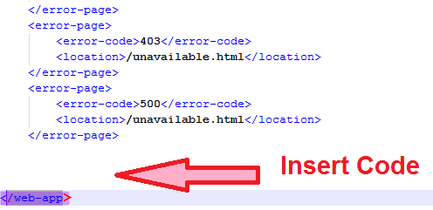

Deploy Hibernate
- สร้าง folder ชื่อ spring ไว้ภายใต้ path
$SERVER_HOME/biserver-ce/tomcat/webapps/pentaho/WEB-INF
- copy file hibernate-config.xml จาก Folder DeployHibernate ไปวางไว้ที่ path
$SERVER_HOME/biserver-ce/tomcat/webapps/pentaho/WEB-INF/spring (ที่สร้างมาจากหัวข้อข้างบนนี้)
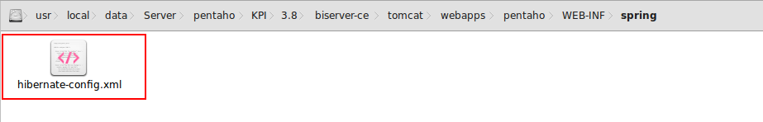
- แก้ใข file hibernate-config.xml ที่ path $SERVER_HOME/biserver-ce/tomcat/webapps/pentaho/WEB-INF/spring
ค้นหา tag bean id ที่ชื่อ dataSourceFactory แล้วเปลี่ยนค่า connection db ให้ถูกต้อง(เปลี่ยนให้ตรงกับ db server)

Deploy jsp and resources files
- copy folders (ad_hoc_setup , beginning_periodic_setup , beginning_yearly_setup , ending_periodic_data_entry , initial_setup , resources ) จาก Folder DeployJSP ไปวางไว้ที่ path
$SERVER_HOME/biserver-ce/tomcat/webapps/pentaho/
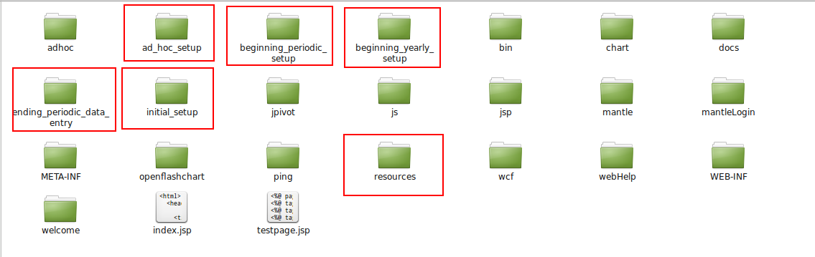
- *** code jsp สามารถเอามาจาก workspace ใน eclipse ได้เหมือนกัน
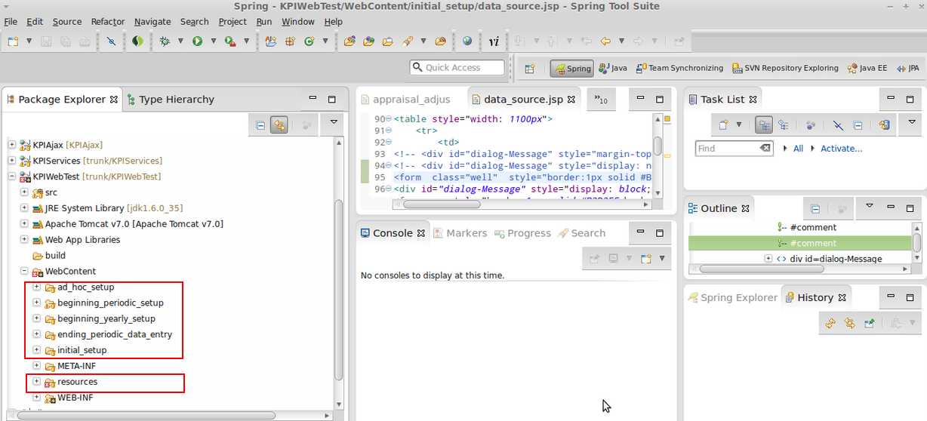

Deploy schema and included files
- สร้าง folder ชื่อ jsp ไว้ภายใต้ path
$SERVER_HOME/biserver-ce/tomcat/webapps/pentaho/WEB-INF
- copy file (schema.jsp and includes.jsp ) จาก Folder DeploySchemaFile ไปวางไว้ที่ path $SERVER_HOME/biserver-ce/tomcat/webapps/pentaho/WEB-INF/jsp (ที่สร้างมาจากหัวข้อข้างบนนี้)
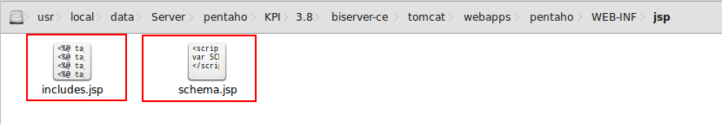
- แก้ใข file schema.jsp ที่ path $SERVER_HOME/biserver-ce/tomcat/webapps/pentaho/WEB-INF/jsp/
- *** เปลี่ยนชื่อ schema ให้ตรงกับที่ DB Server
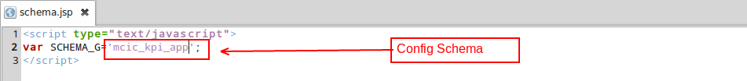

Deploy dwr files
- copy file dwr.xml จาก Folder DeployDWR ไปวางไว้ที่ path
$SERVER_HOME/biserver-ce/tomcat/webapps/pentaho/WEB-INF
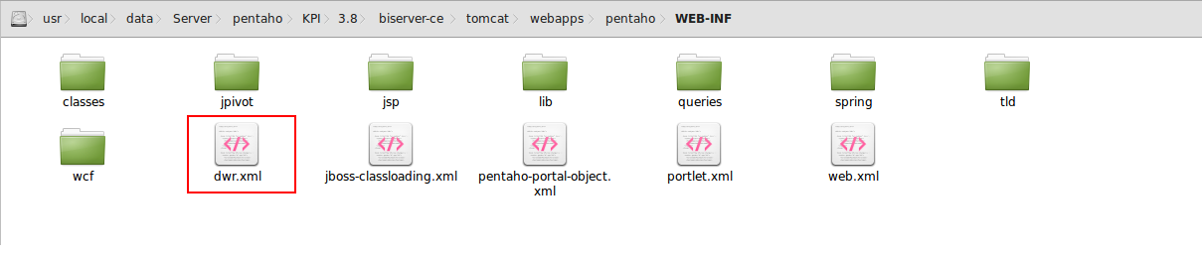

Deploy lib files
- copy file ( kpiAjax.jar , KPIService.jar , dwr.jar , mysql-connector-java-5.1.7-bin.jar , ejb3-persistence.jar และ xstream-1.3.1.jar ) จาก Folder DeployLIB ไปวางไว้ที่ path $SERVER_HOME/biserver-ce/tomcat/webapps/pentaho/WEB-INF/lib
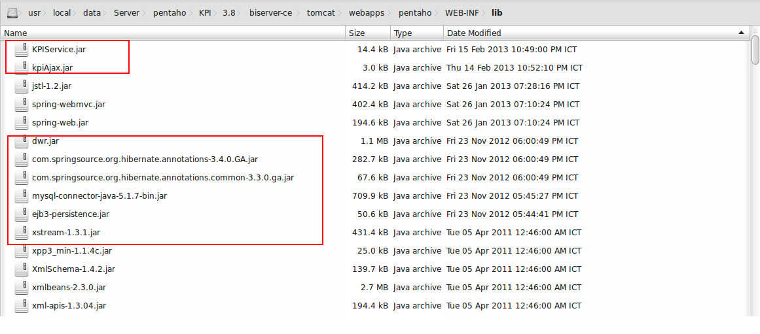

Deploy class files

FileResultUploadServlet.class และ FileUploadHandler.class เป็น class สำหรับระบุ path ที่อัพโหลดไปไว้บน server ของ Function Uploadfile เข้าไปใน Folder DeployClasses\FileResultUploadServlet\src\org\gj\man เข้าไปแก้ไฟล์ FileResultUploadServlet.Java แก้ไขตัวแปร UPLOAD_DIRECTORY ตาม path ที่ต้องการ
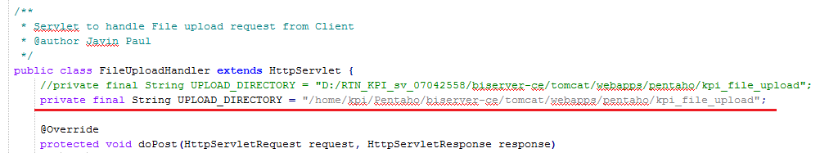
- นำโปรเจค FileResultUploadServlet ไป Build เป็นไฟล์ .class
- FileUploadServlet.class ทำเหมือนกันกับ FileResultUploadServlet ให้เข้าไปแก้ path แล้ว build เป็นไฟล์ .class
- นำไฟล์ .class ทั้งสองไปวางไว้ใน \biserver-ce\tomcat\webapps\pentaho\WEB-INF\classes\org\gj\man

Create Folder on Pentaho and Test
- create 5 folders and map to jsp file
1 – Initial Setup folder map to ( kpi_baseline.jsp
, kpi.jsp
, data_source.jsp , perspective.jsp ,threshold.jsp
,uom.jsp )
2 – Yearly Setup folder map to ( appraisal_period.jsp )
3 – Periodic Setup folder map to ( assign_kpi.jsp )
4 – Ad hoc Setup folder map to ( job_level.jsp )
5 – Data Entry folder map to ( appraisal_adjustment.jsp , kpi_result.jsp , approve_kpi_result.jsp )
- Restart Pentaho Server and Test
